# 科目一 标线题

（七标三线）交通标志分为：指示标志、警告标志、禁令标志、指路标志、旅游区标志、道路施工安全标志和辅助标志。

道路交通标线分为：指示标线、警告标线、禁止标线

## 标线

1.空中的信号灯，2.地上撑起来的标志，3.地面画的，4.人指挥

交通信号包括交通信号灯、交通标志、交通标线和交通警察的指挥。

左边是快速，右边是慢速

《道路交通安全法实施条例》第四十四条：

在道路同方向划有2条以上机动车道的，左侧为快速车道，右侧为慢速车道。

红色车在最左侧，所以是在快速车道。

无线中间开，有线开右边

《道路交通安全法》第三十六条：

根据道路条件和通行需要，道路划分为机动车道、非机动车道和人行道的，机动车、非机动车、行人实行分道通行。没有划分机动车道、非机动车道和人行道的，机动车在道路中间通行，非机动车和行人在道路两侧通行。

驾驶机动车直行遇前方道路堵塞时，车辆不可在黄色网格线区域临时停车等待，也不可在人行横道停车。

占用公交车专用车道，属于违法行为，以右侧超车不符合要求规定

道路上的白色菱形是人行横道预告，应当减速通过

此标线为人行横道预告，在距离人行横道30-50米处设置，用来提醒驾驶员已经接近人行横道，需要减速慢行，注意行车安全。

双黄线左边是快速，右边是慢速

在地上的标线 不是标牌上的标志

虚线属于指示标线 实线属于禁止标线

不管颜色 辅助的一般在车道中间标注 例如:提示驾驶人保持车距

白色线：表示同向两车道的标线，白色单实线如果在路口叫导向车道线

虚线可跨越超车,白色实线不允许变道  
黄色线：分隔对向车道的分界线  
虚线用于分隔对向车道。

黄色单实线不许车辆跨线、超车、压线。不要着急，文明驾驶。

黄色中心虚线可以跨越，超车，单实线不可以跨越，双的实线是禁止

例子双黄虚实线：

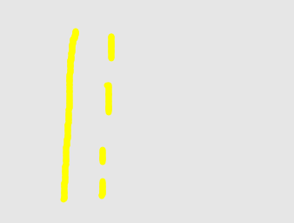 虚线在哪边哪边就能跨越

两个车道的中间线为虚线，可以跨线变道行驶

道路中心黄色虚线，用于分隔对向行驶的交通流，只是在保证安全的前提下，可以临时越线超车。道路中心实线，禁止压线或越线。此类线均属指示线。

路中两条双黄色虚线是潮汐车道

“潮汐车道”是指根据早晚交通流量不同情况，对有条件的道路，试点开辟潮汐车道，通过车道灯的指示方向变化，控制主干道车道行驶方向，来调整车道数，提高车道使用效率。

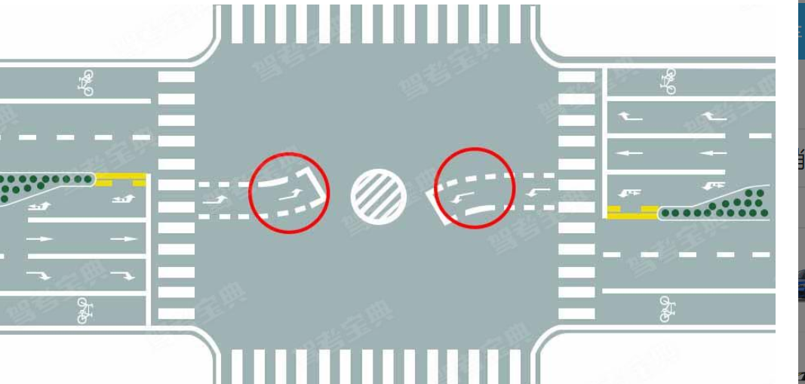

左弯待转区线：直行亮绿才能进入该道

此标线为左弯待转区线。直行灯变绿后，要左转的可以驶进白色虚线内，等灯变成左转时就可以通行了。当直行、左转弯信号灯都是红灯时，车辆是不可以进入左转弯转区的。

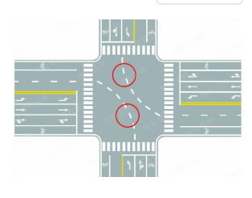

黄色白色都是路口导向线，黄色与黄实线相延续，白色与白实线相延续。转向时按虚线行驶。划于路口时，用以引导车辆行进。

导向车道线：平交路口两端，白色单实线

导向车道线：大城市主要平交路口两端，引导车辆分道行驶的车道，其分界线用白色单实线，表明进入该车道的车辆不得变更车道或压线行驶。

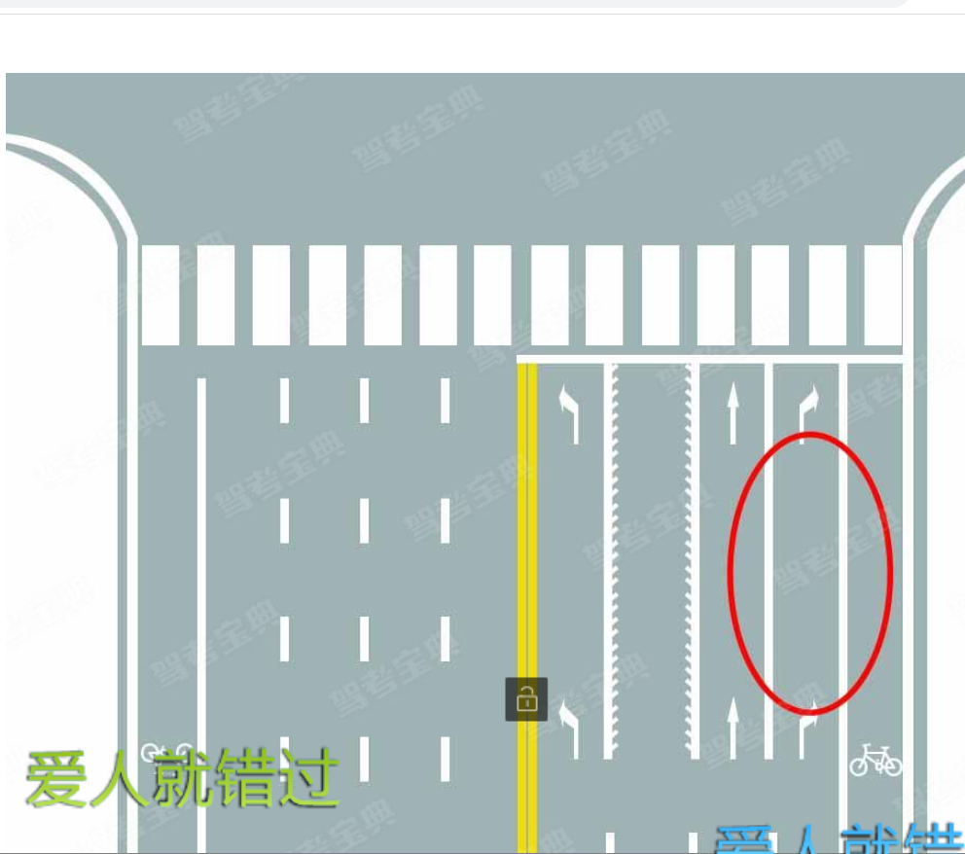

白线锯齿线可随意直行转弯，只要看红绿灯提示就行

可变导向车道线：左转右转还是直行都是可以的，关键看信号灯或者路面上的指示标志。两条白实线是固定导向线。

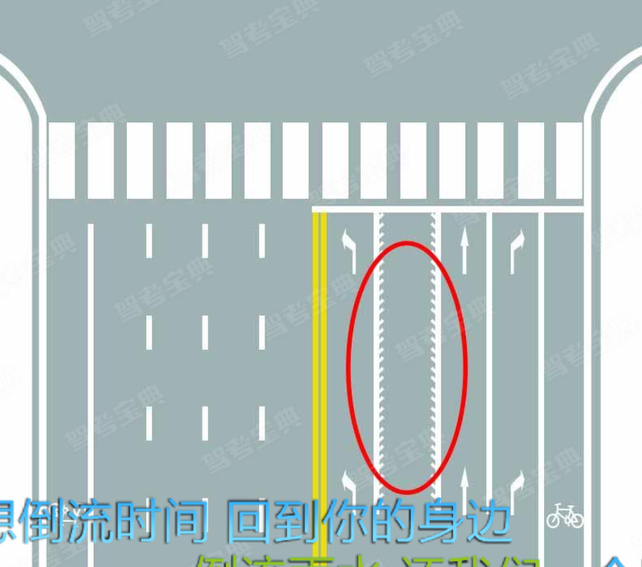

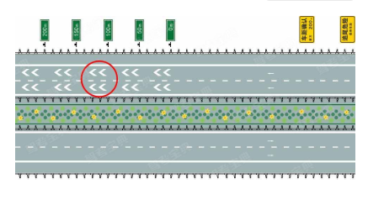

一个箭头是注意车距，两个是车距确认

车距确认线，帮助更好的识别与前车的距离。仔细看图可以看出右侧有车距距离数值。

两个箭头 和白色半圆，都表示车距确认线！

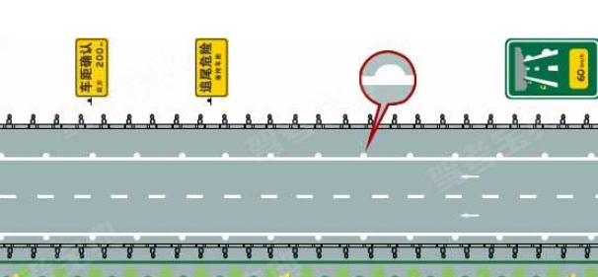

道路出口标线为白色虚线，主要用在高速公路出口与引导车流使用。

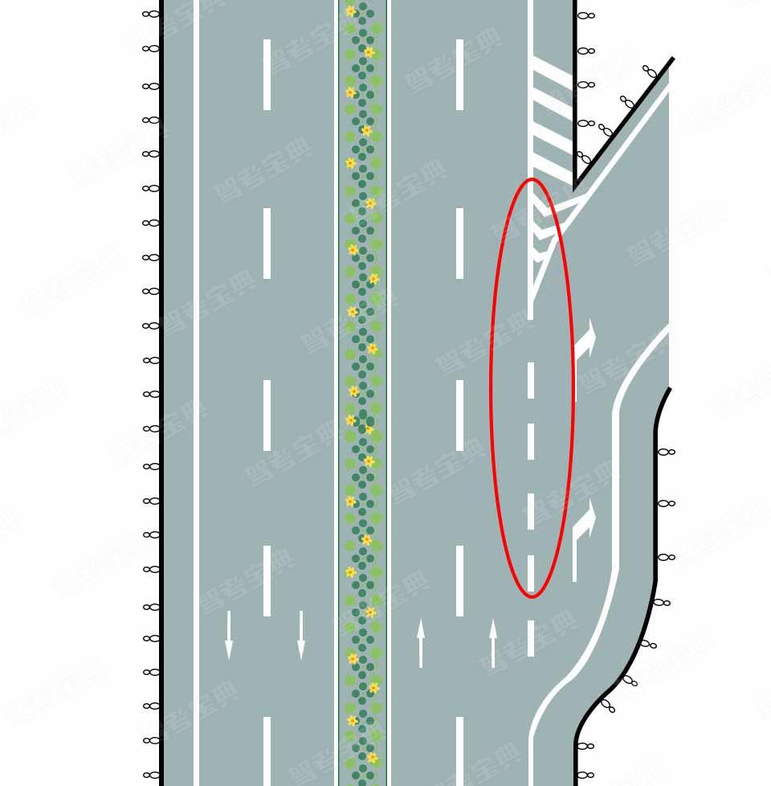

道路入口标线，白色虚线，主要用于高速公路入口引导车流使用。出口入口主要靠箭头指向区分

。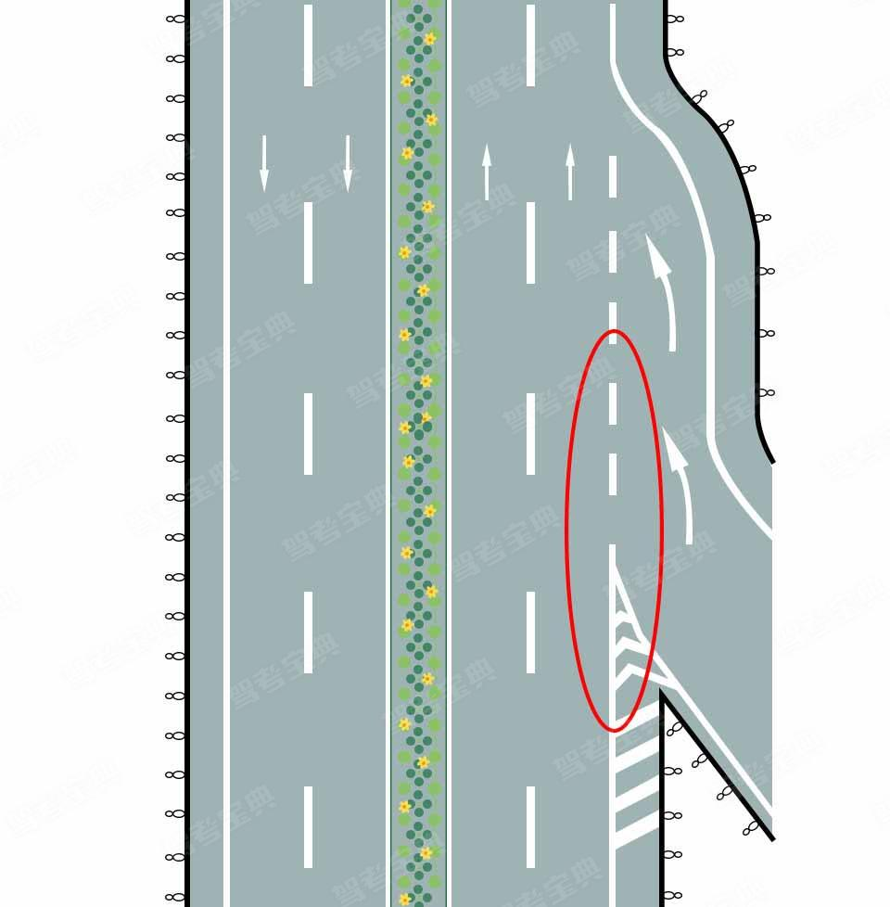

道路平行的停车位为平行式停车位。  
  
固定停车方向停车位，车头应该按箭头方向停放  
  
限时停车位，有虚线有时间

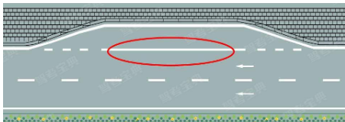

港湾式停靠站标线：标示车辆通向专门的分离引道的路径和停靠位置，由渐变段引道白色虚线、正常段外缘白色实线或白色填充线组成。

两边虚线中间实线是港湾式车道，全虚线是应急车道，无线是错车道

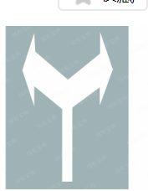

指示前方仅可向左或向右转弯，不能直行。注意不是Y形路口，Y形路口标志不带箭头。

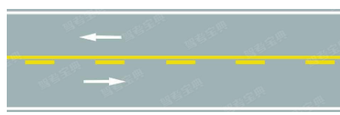

黄色虚线一方允许跨线行驶，黄色实线一方不允许跨线

如果你走在虚线一侧，把它当成虚线。走在实线一侧把它当成实线

路边的黄色虚线表示禁止长时停车，实线禁止停车。

马路边实线不可停，虚线可暂停。

红灯前的单白实线为停止线

靠近路口的双白实线为停车让行线，用于没有交通信号灯的人行横道前，车辆需在此停车避让行人。

双白虚线为减速让行线，可以压线过去。

路口的一块儿白色V形或斜线区域称之“导流线”

网状线是在十字路口中间的

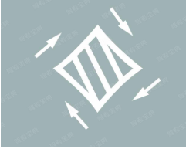

只要中间有图像的不管它是什么图形都是中心圈

设置在交叉路口中心的白色圆形或菱形区域，车辆左转弯时不得压线，只能紧靠中心圈小转

三车行道变为双车行道渐变段标线（路面宽度渐变）：警告车辆驾驶人路宽或车道数变化，应谨慎行车，并禁止超车。

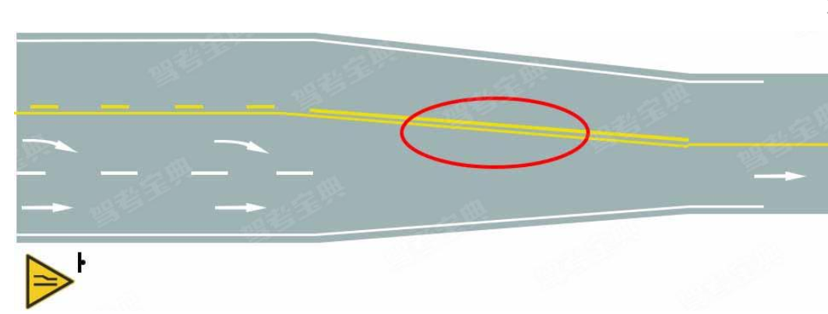

双黄线就是警告注意越界，“打叉的物体”就是不可移动障碍物。

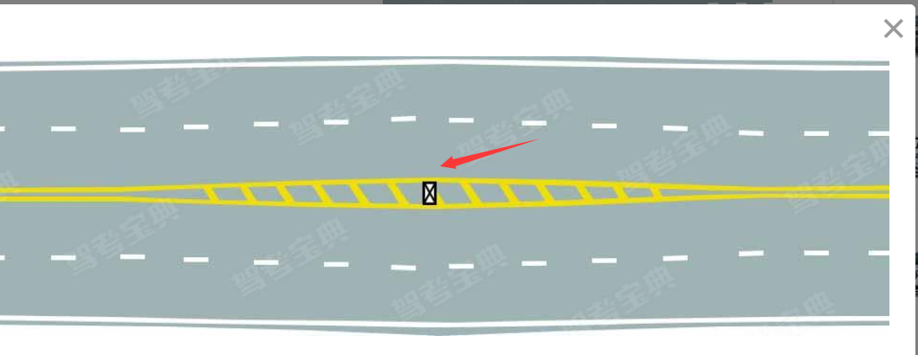

菱形块 纵向减速

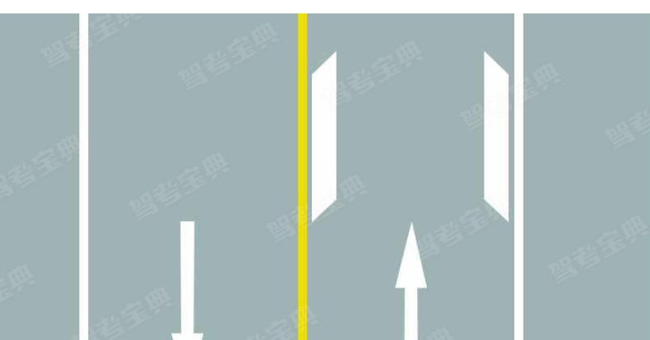

学校区域和居民区通常禁止鸣笛，减少噪音，以免影响居民生活和学生学习。同时，这些地方人流量大，要时时留意交通状况，减速慢行。

左边有车，不具备变更车道的条件，不能向左变更车道。

蓝免 白费 黄专

颜色为白色的泊位，表示此停车位为收费停车位，多位于人行道及退缩线上，适用于交投公司停车收费管理；颜色为黄色的泊位，表示此停车位为专属停车位，适用于承租的车位或有关单位申请设置的，供办公、方便群众车辆停放的车位；颜色为蓝色的泊位，表示此停车位为免费停车位，适用于政府部门办公场地周边规划的泊位。